Университет ИТМО, факультет программной инженерии и компьютерной техники
Двухнедельная отчётная работа по «Информатике»: аннотация к статье
Дата прошедшей лекции: 08.11.23 Номер прошедшей лекции: №5 Дата сдачи:22.11.23

Выполнил(а) Брагин Роман , № группы P3116 , оценка
^{Фамилия И.О. студента} ^{не заполнять}

Название статьи/главы книги/видеолекции
У нас в Excel поселился замечательный Python
ФИО автора статьи (или e-mail)  Sergey Solod @Gonchar_POTT | Дата публикации  (не старше 2020 года)  "25" октябрь 2023 г. | Размер статьи  (от 400 слов)  1008
Прямая полная ссылка на источник или сокращённая ссылка (bit.ly, tr.im и т.п.)
https://habr.com/ru/articles/769732/
Теги, ключевые слова или словосочетания
Python excel excel online еxcel формула excel изнутри excel add-in Софт
Перечень фактов, упомянутых в статье (минимум три пункта)
- CSV
- Python
- Excel
Позитивные следствия и/или достоинства описанной в статье технологии (минимум три пункта)
- Можно обойтись вообще без установки Python.
- Для простых задач, которые эффективнее решать кодом, чем встроенными инструментами Excel, не нужно плодить сущности: и код, и данные могут жить внутри одного файла.
- Нет необходимости импортировать библиотеки, если они (библиотеки) установлены на сервере Microsoft.
- Использование для обработки и анализа данных
Негативные следствия и/или недостатки описанной в статье технологии (минимум три пункта)
- Не используется полная мощность Python
- Не надежность Microsoft cерверов
- Есть только в Office (уточняю - Microsoft 365 Insider, Beta Channel)
Ваши замечания, пожелания преподавателю или анекдот о программистах
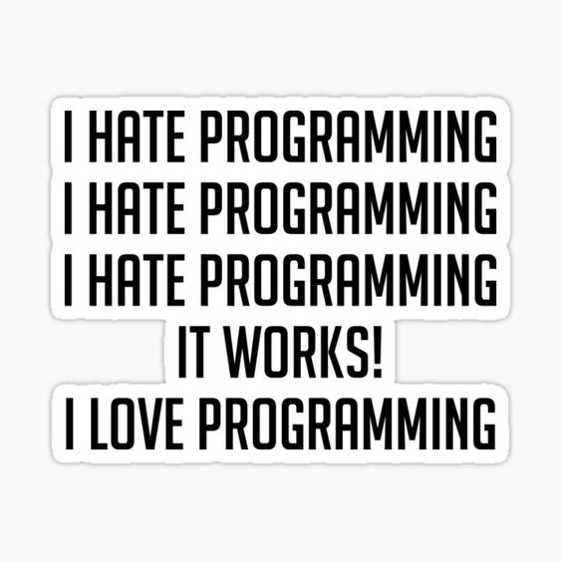

Наличие этой графы не влияет на оценку

